ACE是一个轻量级的后台管理系统模板，基于强大的Bootstrap。基于Bootstrap3，拥有强大的功能组件以及UI组件，基本能满足后台管理系统的需求。

当前包含的功能：

4套皮肤、基于bootstrap3.35版本的响应式布局、js和css的功能构建、一套发送邮件的布局、自定义元素的插件以及jquery ui，bootstrap的部分功能。

ACE遵循bootstrap3的12格栅原则，12格栅原则可以参照bootstrap3的介绍。

### ACE的整体布局

根据ACE模板的官方文档，ACE的基本布局如下：

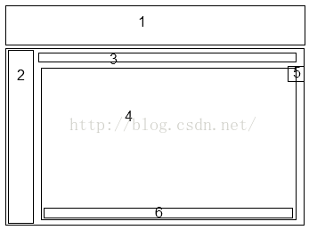

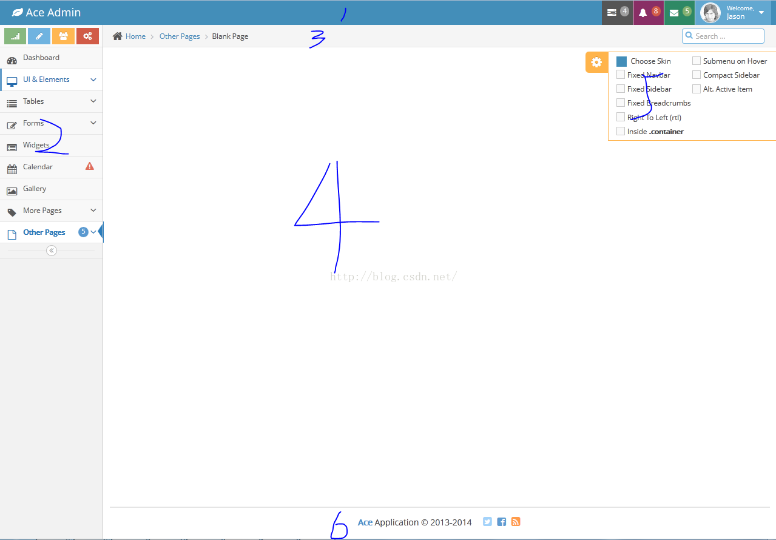

1. Navbar：导航条

Inside”main-container” area：

1. Sidebar：竖直选项条
2. Breadcrumbs（inside”main-content”）面包屑导航条
3. Page content（inside”main-content”）正页内容
4. Settings box（inside”page-content”）设值框
5. Footer页底

代码结构如下：

<!DOCTYPE html>

<html lang="en">

<head>

<!-- title, meta tags, list of stylesheets, etc ... -->

</head>

<body class="no-skin">

<div class="navbar" id="navbar">

<!-- navbar goes here -->

</div>

<div class="main-container" id="main-container">

<div class="sidebar responsive" id="sidebar">

<!-- sidebar goes here -->

</div>

<div class="main-content">

<div class="breadcrumbs">

<!-- breadcrumbs goes here -->

</div>

<div class="page-content">

<!-- setting box goes here if needed -->

<div class="row">

<div class="col-xs-12">

<!-- page content goes here -->

</div>

<!-- /.col -->

</div>

<!-- /.row -->

</div>

<!-- /.page-content -->

</div>

<!-- /.main-content -->

<!-- footer area -->

</div>

<!-- /.main-container -->

<!-- list of script files -->

</body>

</html>

### NavBar的布局

https://img-blog.csdn.net/20160315215512457?watermark/2/text/aHR0cDovL2Jsb2cuY3Nkbi5uZXQv/font/5a6L5L2T/fontsize/400/fill/I0JBQkFCMA==/dissolve/70/gravity/Center

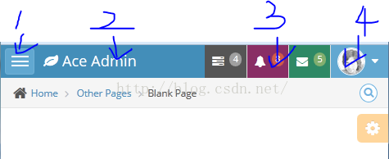

1. toggle button：用于下拉sidebar
2. .navbar-header：标题
3. .navbar-menu：一些menu和form的组合
4. .navbar-button .navbar-header：包含用户信息

<div id="navbar" class="navbar navbar-default">

<div id="navbar-container" class="navbar-container">

<!-- toggle buttons are here or inside brand container -->

<div class="navbar-header pull-left">

<!-- brand text here -->

</div>

<!-- /.navbar-header -->

<div class="navbar-buttons navbar-header pull-right ">

<ul class="nav ace-nav">

<!-- user buttons such as messages, notifications and user menu -->

</ul>

</div>

<!-- /.navbar-buttons -->

<nav class="navbar-menu pull-left">

<!-- optional menu & form inside navbar -->

</nav><!-- /.navbar-menu -->

</div><!-- /.navbar-container -->

</div><!-- /.navbar -->

### sidebar布局

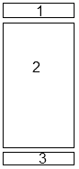

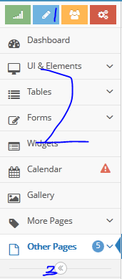

1. shortcut buttons：快捷按钮
2. .nav-list：竖直选项条
3. expand/collapse button：收缩按钮

<div class="sidebar responsive" id="sidebar">

<div class="sidebar-shortcuts" id="sidebar-shortcuts">

...

</div>

<ul class="nav nav-list">

...

</ul>

<div class="sidebar-toggle sidebar-collapse">

...

</div>

</div><!-- /.sidebar -->

### 根据需要简化ACE模板

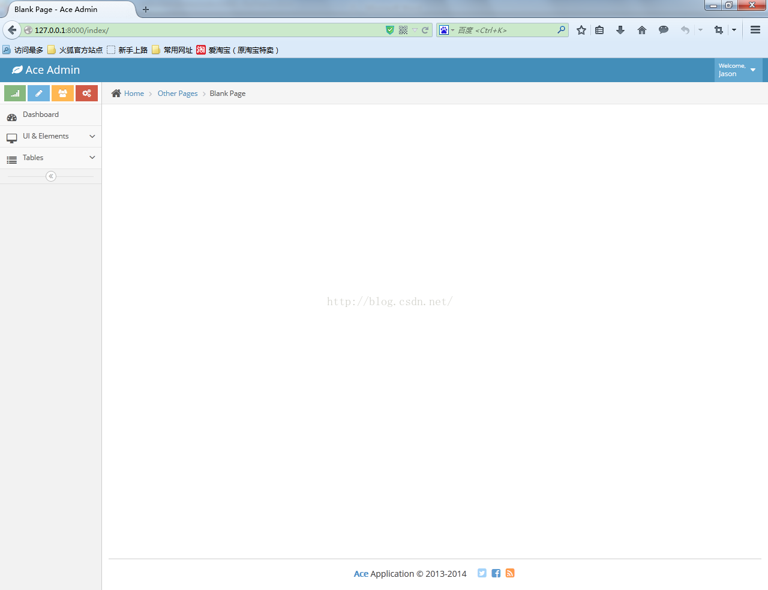

将相关css和javascript单独成立文件，并在index.html中引用，简化index.html结构。同时index.html预留了blockpage_css和block page_javascript两个block模块，如果页面有特殊需要的css和js，可以在这两个模块中进行填充。